La Terre, planète active : les séismes

Prérequis : Les élèves ont déjà découvert que les séismes sont dus à la libération d’énergie brutale suite à son accumulation le long de la faille.

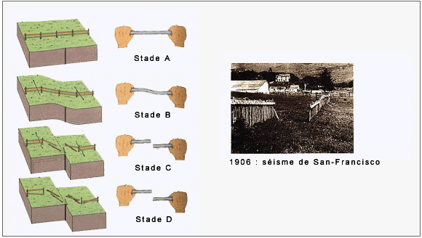

Leçon : Prévision des risques sismiques.
Expliquer comment les scientifiques tentent de prévoir les séismes.

Vidéo de Christophe Vigny géologue à l’ENS sur Europe1, 24 août 2016.
http://www.europe1.fr/emissions/l-invite-d-europe-1-nuit/seisme-en-italie-pas-de-technologie-pour-consolider-les-failles-sismiques-2829280

Aide : Quelles sont les questions à se poser pour prévoir un tremblement de terre ?

Bilan collectif : Prévoir les séismes c’est répondre à Où ? Quoi ? Quand ?

Consignes

À partir de vos connaissances et des documents, montrez que certains éléments du danger sismique sont prévisibles et d’autres non ?
Partie 1 : Où ?

À l’aide de la base de données de l’IRIS, proposez une Hypothèse argumentée pour expliquer pourquoi la localisation du séisme d’Amatrice le 24 août 2016 était prévisible (dans votre réponse vous utiliserez toute la séquence sismique du 24 août, c’est-à-dire : tous les séismes du 24 au 30 août).

Document 1 : Les séismes dans la région d’Amatrice.
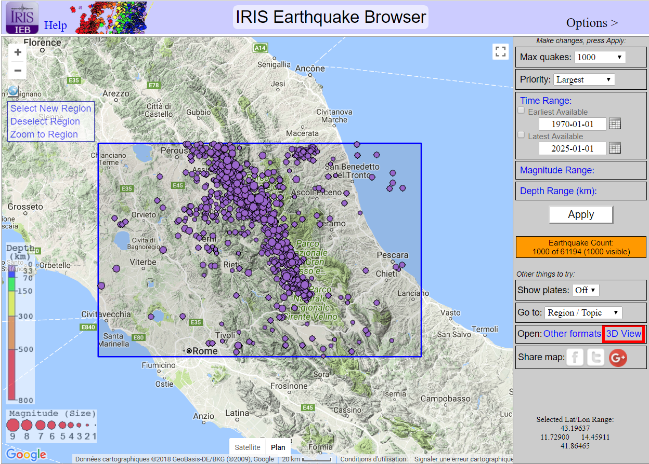
Cliquez pour ouvrir dans le navigateur
http://ds.iris.edu/ieb/index.html?format=text&nodata=404&starttime=1970-01-01&endtime=2025-01-01&mindepth=0&maxdepth=30&orderby=mag-desc&limit=1000&maxlat=43.19637&minlat=41.86465&maxlon=14.45911&minlon=11.72900&sbl=1&zm=8&mt=ter

Utilisation du site : Vous devez utiliser l’option « Time Range » pour choisir les séismes à afficher sur la carte en fonction de la date.

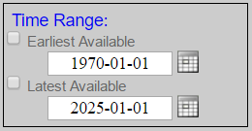
Affiche les séismes à partir de cette date.
Jusqu’à celle-ci.

Document 2 : Les failles dans la région
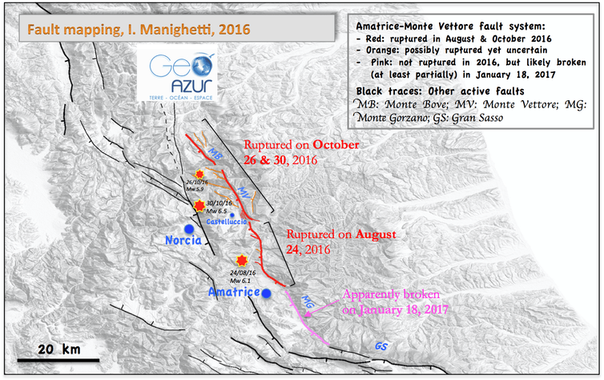
Figure of faults in Amatrice-Norcia region, Italy. Isabelle Manighetti/GéoAzur/Nice, France, Author provided
Symbole pour faille:

Compétences :
- Proposer une ou des hypothèses pour résoudre un problème ou une question.
- Utiliser une base de données.

Évaluation : utiliser une base de données :
Insuffisant | Fragile | Satisfaisant | Très bonne maîtrise
Aucun des résultats attendus n’est observable même avec une aide. | Un des résultats est observable, mais obtenu avec une aide. | Un des résultats est observable sans aide. | Les deux résultats sont observables sans aide.

Bilan avec la suite de la vidéo.

Aide partie 1

Niveau 1 :

- Retrouve et affiche la séquence sismique du 24 août 2016 (elle dure 3 jours) - conservez l’image sur un onglet de votre navigateur.
- Retrouve et affiche 30 ans de séismes avant le 24 août conservez l’image sur un onglet de votre navigateur.

Niveau 2 : Où se déclenchent les séismes ?

- Rappel leçon précédente : sur les failles qui se chargent en énergie.
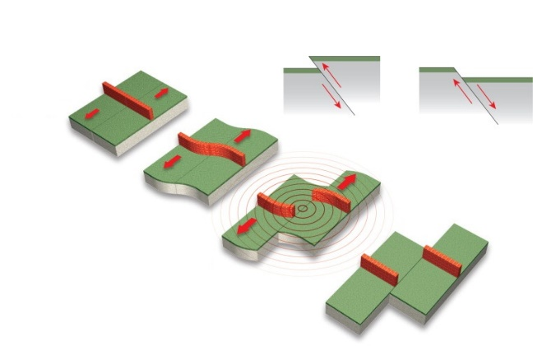
- Sommes-nous dans un tel endroit :
  - une zone avec des failles ?
  - une zone de contraintes ?
  - une zone qui se charge en énergie, c’est-à-dire sans séismes depuis longtemps, mais « prête à craquer » ?

CORRECTION :

Localisation de la séquence sismique
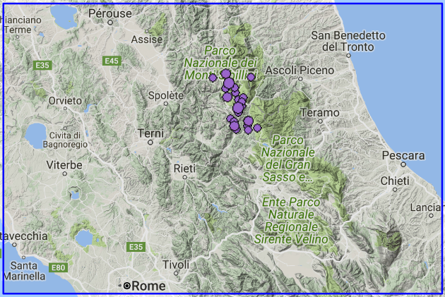
http://ds.iris.edu/ieb/index.html?format=text&nodata=404&starttime=2016-08-24&endtime=2016-08-30&mindepth=0&maxdepth=30&orderby=mag-desc&limit=1000&maxlat=43.19637&minlat=41.86465&maxlon=14.45911&minlon=11.72900&sbl=1&zm=9&mt=ter

Localisation de la lacune sismique ou gap.
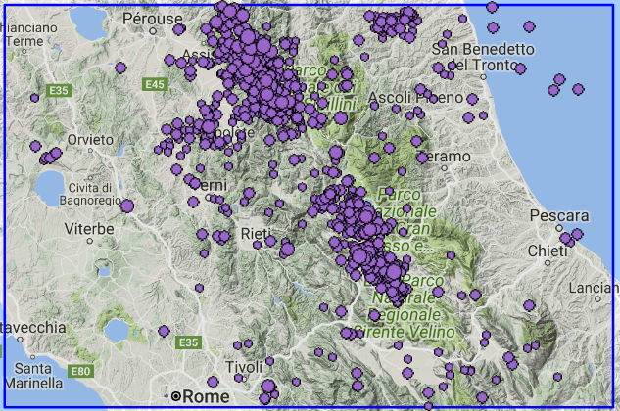
http://ds.iris.edu/ieb/index.html?format=text&nodata=404&starttime=1986-08-23&endtime=2016-08-23&mindepth=0&maxdepth=30&orderby=mag-desc&limit=1000&maxlat=43.19637&minlat=41.86465&maxlon=14.45911&minlon=11.72900&sbl=1&zm=8&mt=ter

À venir :

Partie 2 : Quoi ? (magnitude)

Partie 3 : Quand ?

Exercice : Les grands séismes du Chili.

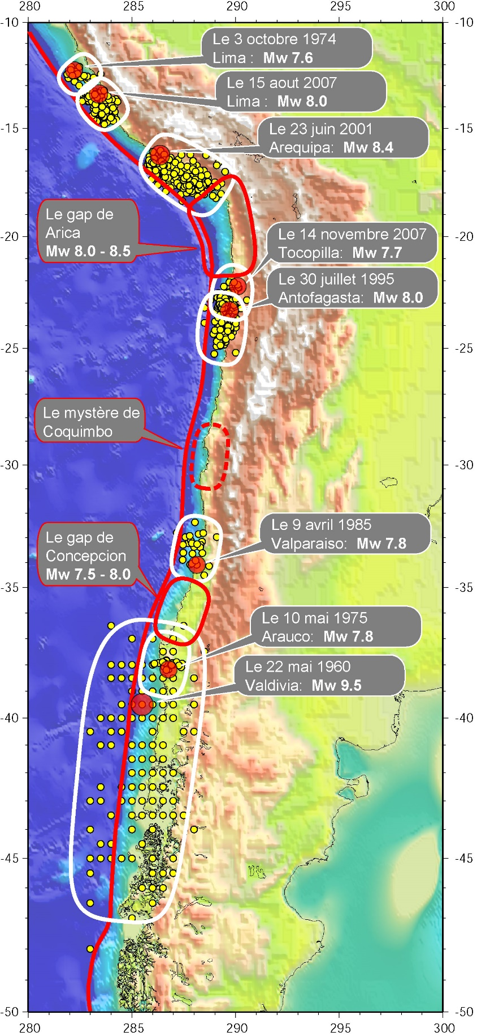 | Les grands séismes de la subduction Nazca / Amérique du Sud le long des cotes du Chili et du Pérou. Les cercles rouges montrent les épicentres des grands séismes (Mw >= 8) qui se sont produits depuis 50 ans, les petits cercles jaunes montrent les répliques de ces grands séismes. Les ovalles blancs qui les entourent soulignent donc la taille de la rupture de la subduction occasionnée par le séisme correspondant. […] Les zones entourées en rouge montrent les lacunes sismiques, zones dans lesquelles aucun gros séisme ne s'est produit depuis assez longtemps.  http://www.geologie.ens.fr/~vigny/chili-f.html  - Pouvez-vous déduire à partir de cette carte de 2007 les zones où il est le plus probable qu’un séisme se produise à l’époque ? Justifiez votre réponse  - Montrer que votre déduction est valable avec une carte actuelle des séismes de fortes magnitudes > 6.5 http://ds.iris.edu/ieb/  Correction : Une autre carte pour la correction de l’exercice (mise à jour 2010) : http://www.insu.cnrs.fr/terre-solide/catastrophes-et-risques/seismes/le-seisme-de-concepcion-chili-du-27-fevrier-2010

